Динамическая мера нанометрового диапазона.
Каменков Иван Алексеевич
Студент 5 года обучения
Московский Государственный Университет им. М.В.Ломоносова
kamenkov@physics.msu.ru
Одной из основных задач современной метрологии является разработка рабочего эталона на базе приборов нанометрового диапазона с интерференционными и другими датчиками перемещений. А также разработка комплекса параметрических мер для калибровки приборов нанометрового диапазона, и для передачи размера единицы длины в нанометровом диапазоне от первичного эталона к рабочему. Сегодня государственный первичный эталон метра воспроизводит размер этой единицы в длинах световых волн гелий-неонового лазера с погрешностью не более 10⁻⁹ м. При измерениях в нанометровом диапазоне такой эталон не годен.
Основная цель настоящей работы – создание устройства, способного точно передать единицу длины в 1 нм, которую можно привязать к стандартной метровой шкале. Возникает задача разработки новых методов калибровки таких приборов как атомно-силовой микроскоп (АСМ).
Для проверки возможности создания прибора для калибровки АСМ в моей работе использовалась пьезокерамическая пластина ЦТС, на поверхность которой сверху и снизу были нанесены два электрода. На поверхность одного из электродов наносился слой слюды. На один из них подавалось периодическое напряжение, сигнал имел форму меандра, другой служил заземлением. Далее проводились измерения скачков пластины под действием переменного напряжения. На рисунке 1 представлено изображение полученное в результате сканирования.

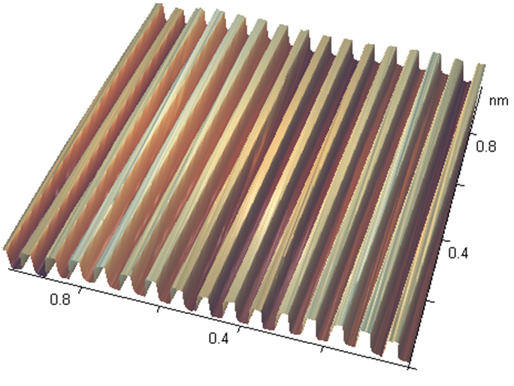
Рис.1 Трехмерное изображение полученной поверхности
На базе данной динамической меры, осуществив ее калибровку с помощью интерферометра, представляется возможным создание рабочего эталона в 1 нанометр, а также устройства для калибровки АСМ в процессе сканирования.
Список использованной литературы:
  - Струков Б.А., Леванюк А.П. «Физические основы сегнетоэлектрических явлений в кристаллах», 1983
2) ГОСТ Р 8.630 2007
- Ю.А. Новиков, Ю.В. Озерин, Ю.И. Плотников, А.В. Раков, П.А. Тодуа «Нанометрология линейных измерений в Атомно-силовой микроскопии»
- В.Л. Миронов, «Основы сканирующей зондовой микроскопии», 2004

